学前测试

一、字体的运用，每小题1分(可多选)

- 需要设计一款有文化感看上去比较文艺、精致的海报适合选着那种字体（ B C E ）
A.粗黑体 B.细黑体 C.圆体 D.书法体 E.宋体 F.卡通体

2.（ A ）字体给人有一种现代、醒目、有力量的感觉,适合男性方面的设计
A.粗黑体 B.细黑体 C.圆体 D.书法体 E.宋体 F.卡通体

3.（B C ）字体有女性特点精致耐看，适用于正文，或版面精致简约的标题表现
A.粗黑体 B.细黑体 C.圆体 D.书法体 E.宋体 F.卡通体

4.（ C F ）字体适合活泼、儿童类的适合，不适合运用在比较严肃和正式的内容上。
A.粗黑体 B.细黑体 C.圆体 D.书法体 E.宋体 F.卡通体

- （ D ）字体古典、霸气、运用广泛但是识别度不高，更倾向于装饰和艺术性表达，不适合大篇幅呈现，多用于封面、标题、包装类呈现。
A.粗黑体 B.细黑体 C.圆体 D.书法体 E.宋体 F.卡通体

二、设计中字体类型我们大致可以将之分为衬线体、无衬线体，简单说明两者的区别 （5分）

衬线体：端庄秀丽，精致细腻，笔画有粗细变化，一般横细竖粗，笔画末端有装饰部分

无衬线体： 方正有力，粗细一致，属于比较现代的字体，应用范围较广

三、排版时为体现出设计感，避免文字排版单调、主次关系不分明。合理的运用对比原则，能让信息更准确的传达，内容更容易被找到、被记住。常用的对比：大小对比、粗细对比、字体对比、色彩对比、形状对比、质感对比、疏密对比、虚实对比、方向对比、前后对比。 简单的用图、文字、线条色块表示出这些对比。（10分）
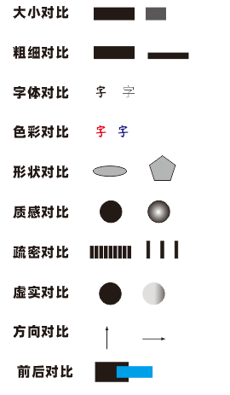

四、简单说明排版中有哪些对齐方式？并用线框的形式表现出来（10分）
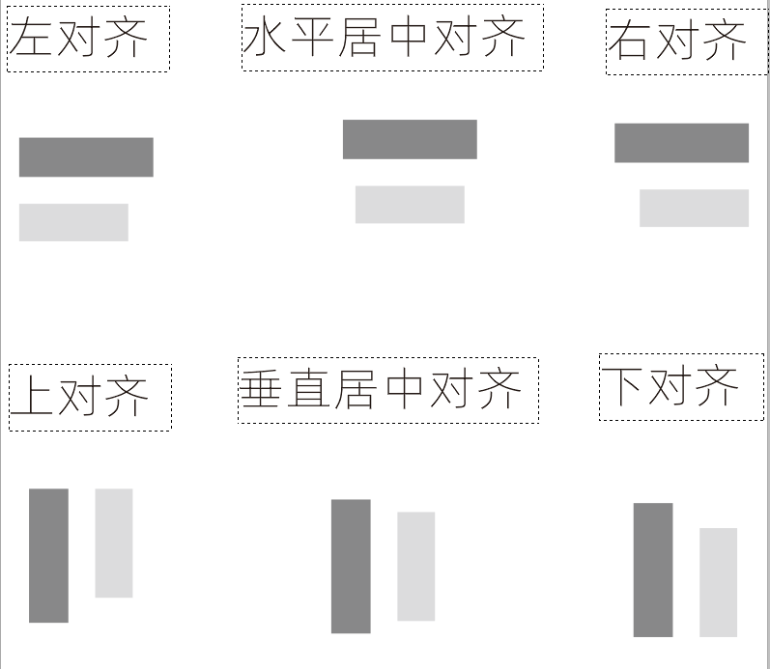

五、说一说你所认识或已经掌握的版式？并说明他们的特点。（20分）

六、根据你已掌握的版式，排版一张简单的海报，内容题材不限，需有文字说明（50）

